Урок Відображення рисунків із зовнішніх файлів.
Цілі:
- навчальна: сформувати уявлення про властивості компонента Image, які дозволяють відображати малюнки із зовнішніх графічних файлів, можливості застосування піктографічної кнопки, можливість обирати кольори зображень за допомогою колірної палітри; вміння завантажувати зображення під час виконання програми, задавати властивості піктографічної кнопки, використовувати в проекті графічний компонент;
- розвивальна: розвивати логічне мислення та креативність;
- виховна: виховувати інформаційну культуру, дбайливе ставлення до комп’ютерної техніки.
Тип уроку: Комбінований.
Обладнання та наочність: дошка, комп’ютери з підключенням до мережі Інтернет, підручник, навчальна презентація.
Програмне забезпечення: Середовище програмування Pycharm, браузер.
Хід уроку
І. Організаційний етап
- привітання
- перевірка присутніх
- перевірка готовності учнів до уроку
ІІ. Актуалізація опорних знань
ІІІ. Мотивацій навчальної діяльності
Слово вчителя. Додавання малюнків, які зберігаються у графічних файлах, використання піктографічних кнопок зробить інтерфейс вашого проекту більш цікавим і привабливим. На цьому уроці ви дізнаєтесь, як завантажити зображення як на етапі розробки інтерфейсу, так і під час виконання програми, налаштувати властивості піктографічної кнопки, а також як задавати кольори зображень за допомогою колірної палітри.
IV. Вивчення нового матеріалу
Пояснення вчителя з елементами демонстрування презентації
(використовуються можливості локальної мережі кабінету або проектор)
Робота з підручником: § 27
V. Фізкультхвилинка
VI. Засвоєння нових знань, формування вмінь
Практичне завдання.
Робота за комп’ютером
- Повторення правил безпечної поведінки за комп’ютером.
- Інструктаж учителя.
- Практична робота за комп’ютерами.
Вставте засобами модуля tkinter зображення на форму.

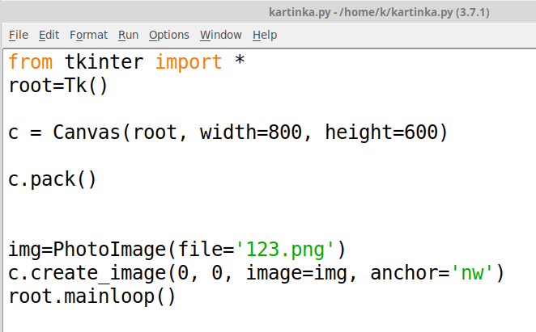

- Вправи для очей.
VIІ. Підсумки уроку
Рефлексія
1. Що нового ви сьогодні дізналися?
2. Чого навчилися?
3. Чи виникали труднощі?
VІІI. Домашнє завдання
Підручник § 27 ст. 181-183
ІХ Оцінювання роботи учнів

